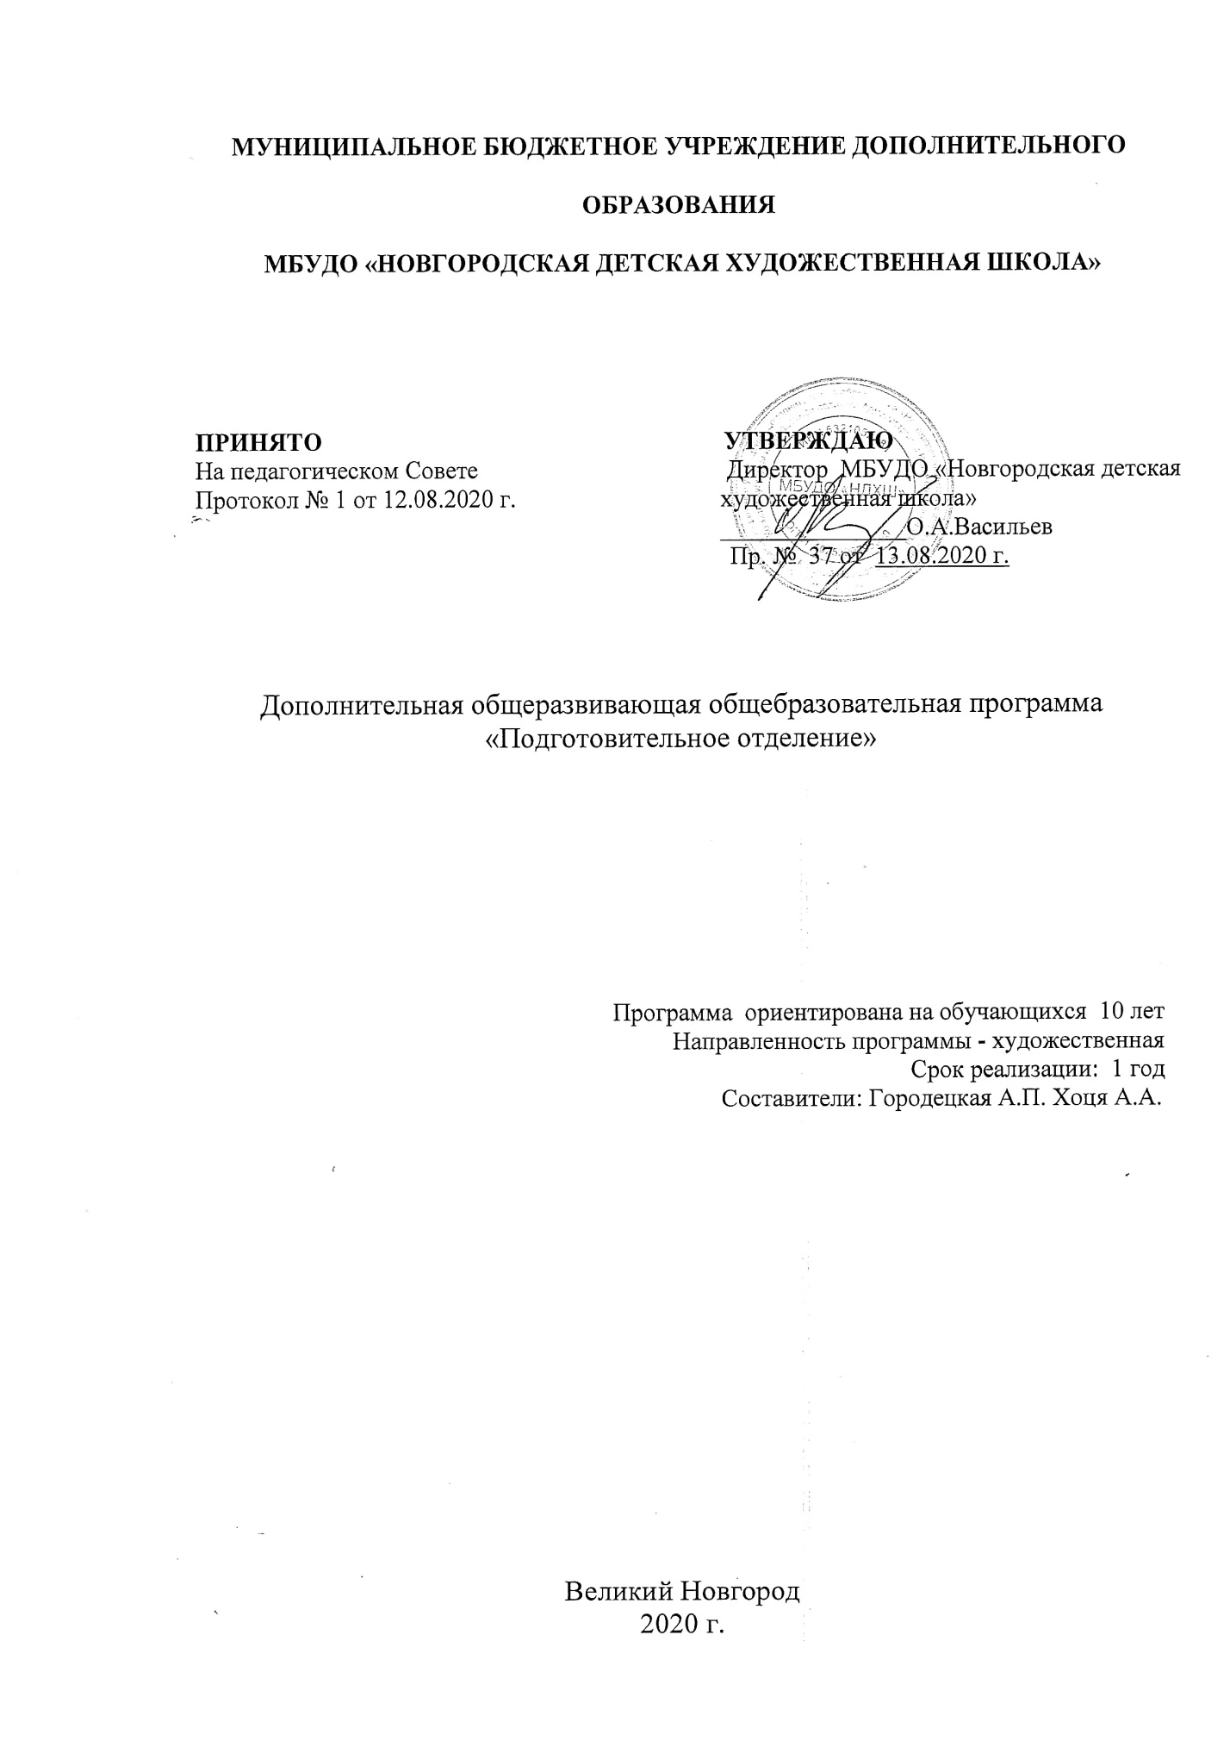
СОДЕРЖАНИЕ.

Пояснительная записка 3
Учебный план 7
Учебно - тематический план 8
Календарный учебный график 2020-2021 9
Содержание программы 10
Методическое обеспечение программы 13
Материально-техническое обеспечение занятий 14
Список литературы для педагога 15
Список литературы для учащихся 16
ПРИЛОЖЕНИЕ 1 17
ПОЯСНИТЕЛЬНАЯ ЗАПИСКА

Программа «Дополнительная общеразвивающая общебразовательная программа «Подготовительное отделение»» базового уровня имеет художественную направленность.

Программа направлена на:
- Формирование начальных знаний в области теории художественной грамоты.
- Развитие навыков и умений рисования с натуры.
- Создание условий в процессе обучения для творческого художественно-образного отражения действительности.
- Развитие художественного вкуса.
- Развитие мотивации к познанию и творчеству.

Программа разработана на основе:
- Федерального закона от 29 декабря 2012 года № 273 ФЗ «Об образовании в Российской Федерации»,
- приказа Министерства просвещения Российской Федерации «Об утверждении порядка организации и осуществления образовательной деятельности по дополнительным общеобразовательным программам» от 9. ноября 2018 г. № 196,
- Санитарно-эпидемиологических требований к устройству, содержанию и организации режима работы образовательных организаций дополнительного образования детей» (СанПиН 2.4.4.3172-14),утвержденных Постановлением Главного государственного санитарного врача Российской Федерации от 4 июля 2014 года № 41 (далее- СанПиН),
- Устава МБУДО « НДХШ».

с учётом:
- письма Министерства образования и науки РФ от 18.11 2015 г. № 09-3242 «О направлении информации»;
- письма Министерства образования и науки РФ от 29.03.2016 г. № ВК641/09 « О направлении методических рекомендаций»;

Педагогическая целесообразность данной программы обусловлена целевыми ориентирами деятельности образовательного учреждения. В процессе обучения обучающиеся осваивают начальные навыки в технике акварельной живописи, графического рисунка и композиции.
В настоящее время не угасает интерес к изобразительному творчеству. Ребёнок нуждается в самостоятельном творческом процессе, но не имеет определённых навыков и знаний. Очень важно поддерживать и направлять ребёнка в его творческой реализации. Данная программа является наиболее актуальной на сегодняшний момент. Она составлена с учетом тенденций в изобразительном искусстве и соответствует уровню развития детей данного возраста. В ходе занятий по данной программе учащиеся получают определенные знания и умения, совершенствуют свои навыки владения художественными материалами, развивают способность художественного восприятия окружающего мира.

Цель – создание условий для формирования навыков необходимых для дальнейшего обучения изобразительному искусству и развития мотивации к творческой деятельности. Для достижения данной цели формируются следующие задачи:

обучающие:
- познакомить с основами цветоведения;
- освоить навыки работы с натуры;
- изучить основные принципы композиции;
- изучить методы работы с различными художественными материалами;

развивающие:
- развитие зрительного восприятия цвета, чувства композиции и пространственного мышления;
- развитие фантазии и воображения;
- развития интереса и способности к художественно-творческой деятельности;

воспитательные:
- воспитание гармонически развитой личности;
- воспитание эмоциональной отзывчивости к прекрасному;

Отличительной особенностью данной программы является то, что она адаптирована к условиям образовательного процесса данного учреждения, а также в её доступности, разнообразии разделов содержания. Возраст детей участвующих в реализации данной образовательной программы – 10 лет.
Срок реализации образовательной программы – 1 год обучения. Общая продолжительность обучения - 204 учебных часа.

Формы и режим занятий. Содержание программы ориентировано на одновозрастные группы детей, наполняемостью до 12 человек.
Ведущая форма организации обучения – групповая.
Наряду с групповой формой работы, осуществляется индивидуализация процесса обучения и применение дифференцированного подхода к учащимся, так как в связи с их индивидуальными способностями, результативность в усвоении учебного материала может быть различной.
Продолжительность занятий: два раза в неделю по три часа.
В данной программе допускается более сокращённый вариант по количеству часов в неделю и в году — 102 учебных часа, в связи с ограниченным набором в подготовительную группу.

ПЛАНИРУЕМЫЕ РЕЗУЛЬТАТЫ ОСВОЕНИЯ ПРОГРАММЫ.

Предметные:
- сформированное представление о жанрах изобразительного искусства, свойствах различных материалов;
- умение владеть графитным карандашом, ластиком, кистью, красками: гуашью и акварелью;
- сформированные представления в области теории художественной грамоты: цвет, форма, пятно, линия, штрих, образ, детали и их соподчинение, нюансы освещения и состояния;
- умение изображать предметы и явления природы.

Метапредметные:
- способность наблюдать и запоминать увиденное;
- умение доводить работу до конца;
- умение анализировать свою работу, сравнивая её с натурой.

Личностные:
- создание каждым обучающимся своей оригинальной работы;
- способность трудиться, упорно добиваясь нужного результата.

По окончании учащийся должен знать:
- начальные сведения о размещении изображения в заданном формате;
- начальные сведения о пропорциях человеческой фигуры;
- законы линейной перспективы;
- о материалах живописи, о свойствах акварельной бумаги, красок, кистей, палитры;
- начальные сведения по культуре штриха;
- особенности работы графитным карандашом, тушью и пером, углем, пастелью;

Учащийся должен уметь:
- грамотно компоновать изображение в листе;
- последовательно проводить работу над рисунком;
- передавать в рисунке пропорции, тональное разнообразие окраски предметов средствами штриха;
- уметь работать со светотеневыми отношениями как средством передачи объёма;
- уметь смешивать краски на палитре, добиваясь нужного цвета и консистенции, получать составные цвета из основных;
- уметь создавать собственную композицию;
- соблюдать аккуратность в выполнении графических и живописных работ.

Способы определения результативности:
- Педагогическое наблюдение;
- Педагогический анализ - анкетирования и участия учащихся в мероприятиях (выставки, конкурсы, проекты, пленэры);
- Мониторинг для отслеживания результативности — мониторинг образовательной деятельности детей, педагогический мониторинг. Оценочные и методические материалы в Приложении 1.

Формы подведения итогов реализации данной программы являются:
- текущая форма контроля — беседа, просмотр с обсуждениями;
- промежуточная аттестация — просмотр работ в конце четвертей с обсуждениями;
- участие во внутришкольных, городских и областных выставках, конкурсах.
Для наиболее полного усвоения учащимися программного материала преподаватель на занятиях использует различные методы обучения.
Словесные методы:
- устное объяснение нового материала;
- совместный анализ темы и вариантов решения перед началом работы;
Наглядные методы:
- показ иллюстративного материала, лучших работ учащихся и репродукций с работ известных художников;
- демонстрация преподавателем приемов работы;
Практические методы:
- самостоятельная работа учащихся с консультативной помощью учителя;
- краткосрочные тренировочные упражнения;
- выполнение конкурсных работ.
УЧЕБНЫЙ ПЛАН

№ | Разделы | I четверть | II четверть | III четверть | IV четверть | Часы в год
1 | Рисунок | 15 | 15 | 21 | 9 | 60
2 | Живопись | 15 | 15 | 15 | 9 | 54
3 | Композиция | 18 | 18 | 30 | 6 | 72
4 | Пленэр | - | - | - | 18 | 18
Итого |  |  |  |  |  | 204
Форма промежуточной аттестации: Беседа, просмотр с обсуждением , выставки.

УЧЕБНО - ТЕМАТИЧЕСКИЙ ПЛАН

№ | Название раздела, тема | Колличество часов |  |  | Формы аттестации/контроля
№ | Название раздела, тема | Всего | Теория | Практика | Формы аттестации/контроля
1 | Раздел 1. Живопись. | 54 | 6 | 48 | Просмотр с обсуждением
1.1 | Натюрморты и этюды с натуры с живыми цветами и комнатными растениям (гуашь). | 12 | 2 | 10
1.2 | Натюрморты с натуры из 2-3 бытовых предметов (акварель). | 24 | 3 | 21
1.3 | Рисование пейзажа (гуашь, акварель). | 18 | 2 | 16
2 | Раздел 2. Рисунок. | 60 | 8 | 52 | Просмотр с обсуждением
2.1 | Упражнения по теории рисунка (построение симметричной формы, построение геометрических тел, объёмная форма). | 9 | 3 | 6
2.2 | Натюрморты и зарисовки с натуры из 2-3 бытовых предметов (графитный карандаш, пастель, мягкие графические материалы). | 24 | 3 | 21
2.3 | Наброски фигуры человека, портрет, зарисовки животных (графитный карандаш, пастель). | 15 | 2 | 13
2.4 | Линейно-пятновый рисунок (тушь, фломастеры). | 12 | 1 | 11
3 | Раздел 3. Композиция. | 72 | 9 | 65 | Просмотр с обсуждением, выставки, конкурсы, проекты
3.1 | Композиция на заданную тему. | 45 | 5 | 40
3.2 | Композиция на конкурсную или выставочную тематику. | 18 | 1 | 17
3.3 | Практические задания на изучение законов композиции. | 9 | 3 | 6
4 | Раздел 4. Пленэр. | 18 | 2 | 16 | Беседа, просмотр с обсуждением

КАЛЕНДАРНЫЙ УЧЕБНЫЙ ГРАФИК 2020-2021

Год обучения | Дата начала обучения | Дата окончания обучения | Всего учебных недель | Всего учебных дней | Количество учебных часов | Режим занятий
1 год | 01.09.20 | 31.05.21 | 34 | 68 | 204 | 1 раз в нед. по 3 часа

СОДЕРЖАНИЕ ПРОГРАММЫ.

Раздел 1. Живопись 54 часа.

Знакомство с понятиями живописи: цвет и колорит и способами передачи цвета, тона, объёма, фактуры с помощью красок.

1.1. Натюрморты и этюды с натуры с живыми цветами и комнатными растениями (гуашь) 12 часов.
Теория: 2 часа.
Особенности работы гуашью (плотность, густая консистенция, возможность перекрытия одного слоя краски другим), изучение понятия «сложный цвет».
Практика 10 часа.
Пользуясь палитрой, передать основные живописные отношения. и цветовое разнообразие натуры, а также передача фактуры живых растений.

1.2. Натюрморты из 2-3 бытовых предметов (акварель) 24 часа.
Теория: 3 часа.
Знакомство с различными приёмами работы акварелью и особенностью данной краски (прозрачность, применение большого количества воды, мягкость красочного слоя).
Практика: 21 час.
Передать основные живописные отношения натуры, используя различные приёмы работы акварелью.

1.3. Рисование пейзажа (гуашь, акварель) 18 часов.
Теория: 2 часа.
Знакомство с воздушной и линейной перспективой. Знакомство с работами известных художников-пейзажистов.
Практика: 16 часов.
Передать состояние в пейзаже, воздушной перспективы средствами живописи.

Раздел 2. Рисунок 60 часов.

Знакомство с понятиями графический рисунок, его средствами выразительности — линия, пятно, штрих, тон. Изображение натуры с учётом пропорций.
2.1. Упражнения по теории рисунка. 9 часов.
Теория: 3 часа.
Изучение основных методов, принципов и правил изображения натурных форм (простейших геометрических тел), методов штриха.

Практика: 6 часов.
Последовательное выполнение построения геометрических форм и предметов. Выполнение упражнения по штриховке объёмной формы.

2.2. Натюрморты и зарисовки с натуры из 2-3 бытовых предметов 24 часа.
Теория: 3 часа.
Изучение принципов компоновки в листе при работе с натуры. Знакомство с понятием тон и штрих, возможностями графических материалов.
Практика: 24 часа.
Выполнение тональных рисунков и зарисовок различной степени сложности используя светотеневую моделировку.

2.3. Наброски фигуры человека, портрет, зарисовки животных 15часов.
Теория: 2 часа.
Изучение пропорций фигуры и лица человека, передача фактуры графитным карандашом и пастелью.
Практика: 13 часов.
Выполнение графических набросков с натуры фигуры человека, портретных зарисовок с учётом пропорций. Изображение животных, используя приёмы работы мягкими графическими материалами.

2.4. Линейно-пятновый рисунок 12 часов.
Теория: 1 час.
Знакомство с понятиями силуэт, пятно, линия.
Практика 11 часов.
Выполнение натурных зарисовок с натуры методом светотеневой моделировки, используя графические понятия пятно, линия, силуэт.

Раздел 3. Композиция 72 часа.

Раздел композиция даёт возможности для проявления детского творчества.

3.1. Композиция на заданную тематику 45 часов
Теория: 5 часов.
Знакомство с понятиями и основными законами композиции (композиционный центр, главное и второстепенное в композиции, равновесие).
Практика: 40 часов.
Этапы создание композиции от эскиза до готовой работы.

3.2. Композиция на конкурсную или выставочную тематику.
Теория: 1 час.
Работа с положением и тематикой конкурса или выставки, погружение в тему.

Практика 17 часов.
Выполнение выставочной работы от разработки эскизов до готовой композиции.

3.3. Практические задания на изучение законов композиции.
Теория: 3 часа.
Знакомство с понятиями и приёмами композиции - передача движения(динамика), покоя (статика), передача ритма, симметрии, и асимметрии, золотого сечения.
Практика: 6 часов.
Выполнение упражнений на закрепление знаний о правилах, приёмах и средствах выразительности композиции.

Раздел 4. Пленэр.

Теория: 1 часов
Инструктаж по техники безопасности. Материалы, инструменты и приспособления для пленэра. Особенности работы на пленэре.
Практика: 17 часов.
Зарисовки цветов, деревьев, кустарников, пейзажных мотивов с элементами архитектуры.
МЕТОДИЧЕСКОЕ ОБЕСПЕЧЕНИЕ ПРОГРАММЫ

- Дидактические материалы (наглядные пособия, образцы выполненных заданий, схемы для выполнения упражнений, иллюстративные материалы).
- Таблицы: «Пропорции фигуры человека», Пропорции лица человека», «Линейная перспектива» и др.
- Натурный фонд: предметы быта различной формы и цвета, муляжи овощей и фруктов, драпировки различного цвета.
МАТЕРИАЛЬНО-ТЕХНИЧЕСКОЕ ОБЕСПЕЧЕНИЕ ЗАНЯТИЙ

- Оборудование:

Доска - 1шт.
Столы - 2 шт.
Стулья — 12 шт.
Табуреты — 12 шт.
Мольберты — 12 шт.
Софит — 1 шт.
Натурные столики — 2 шт.
Стеллажи для натурного фонда и работ учащихся 2 шт.
Складные стулья для плэнера — 12 шт.
Планшеты А3 — 12 шт.

- Материалы:

Акварельные краски.
Гуашь.
Графитные и цветные карандаши.
Пастель художественная и масляная.
Бумага ватман, акварельная бумага, пастельная бумага.
Кисти.
Креп.
СПИСОК ЛИТЕРАТУРЫ ДЛЯ ПЕДАГОГА

- Степанова Н.Э. «Рисунок. Живопись.Композиция», учебное пособие ВСГТУ 2007.
- Беляева С. Е. «Основы изобразительного искусства и художественного проектирования» Академия 2007.
- Шорохов В.С. «Академическое обучение изобразительному искусству» Эксмо, 2019.
- Кузин В.С. Психология живописи Учебное пособие для ВУЗов Оникс 2005.
- Шадурин А.В. «Материалы и техника живописи» АлтГТУ 2007.

СПИСОК ЛИТЕРАТУРЫ ДЛЯ УЧАЩИХСЯ

- Сокольникова Н.М. «Изобразительное искусство. Живопись.Рисунок. Композиция» Титул 2003
- Журнал «Введенская сторона»-журнал об искусстве для школьников, учителей и родителей. 2006-2016
- Журнал «Юный художник» ежемесячный журнал по изобразительному искусству для детей и юношества.2001-2012.

Интернет ресурсы:
http://www.museum.ru/gmii/
http://www.tretyakov.ru
http://www.rusmuseum.ru
http://www.hermitagemuseum.org

ПРИЛОЖЕНИЕ 1.

Оценочные материалы и методические материалы.
Определение степени освоения ДООП Подготовительное отделение» идет по предметным планируемым результатам по уровням:
- низкий;
- средний;
- высокий.
Педагогическая диагностика проходит в каждой группе обучающихся в начале учебного года (как входной контроль), в середине во время промежуточной аттестации и в конце года.

Критерии оценок:
высокий уровень предполагает:
- творческий подход в работе;
- последовательное, грамотное ведение построения в рисунке;
- умение самостоятельно вести работу;
- умение грамотно заполнять поверхность листа;
- умелое использование выразительных особенностей применяемого художественного материала;
- умелое владение линией, штрихом, тоном в графических заданиях;
- умелое владение мазком кисти, заливкой цветом в живописных заданиях;

средний уровень допускает:
- некоторую неточность в компоновке;
- незначительные недочёты в конструктивном построении;
- незначительные нарушения в последовательности работы тоном;
- незначительные нарушения в последователбности работы цветом, незначительные ошибки в передаче цветовых отношений;
- не всегда самостоятельный подход к ведению работы.

низкий уровень предполагает:
- грубые ошибки в компоновке;
- несамостоятельное исправление допущенных ошибок в построении, тональном и цветовом решении рисунка;
- однообразное использование художественных приёмов для решения разных задач;
- незаконченность, небрежность,неаккуратность в работе.

